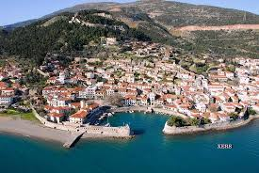**Δυτική Ελλάδα**

Περιλαμβάνει το ΒΔ τμήμα της Πελοποννήσου και το ΝΔ της Στερεάς Ελλάδας

Αιτωλοακαρνανία

Αχαΐα

Ηλεία

**Προσπελασιμοτητα:** Ακράτα Πάτρα Ανδραβίδα Πύργος Ζαχαρω

Πάτρα είσοδος προς Στερει Ελλάδα μέσω Ρίου (Αντίρριο)

Σύνδεση Αίγιο- Ιτέα, Κυλλήνη – Ζάκυνθο Κεφαλονιά

Νομός Αιτωλοακαρνανίας

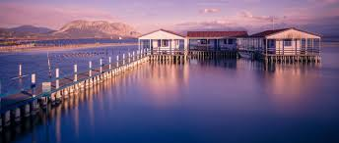Ναύπακτο (Βενετσιάνικο Κάστρο), Μικρό οχυρωμένο Λιμάνι,

Μεσσόλογγι Ιστορική Πόλη 1826, Λόρδος Βύρων

Αστακός, Βόνιτσα, Αμφιλοχία

Νομός Αχαΐας

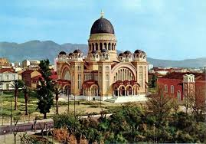Πάτρα 3η πόλη της Ελλάδας, 2ο μεγαλύτερο λιμάνι της

Αξιοθέατα: Βυζαντινό κάστρο και αρχαία ακρόπολη, εκκλησία του Αγίου Ανδρέα.

Αίγιο Διακόπτω, Καλάβρυτα, Φαράγγι Βουραικου, Μόνη Άγιας Λαύρας και μέγα Σπηλαίο μοναστήρι χρισμένο στο Βράχο κέντρο παιδείας και γραμμάτων στη Τουρκοκρατία.

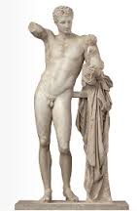Νομός Ηλείας

Πύργος κοντά οι παράλιες Κουρουτα, Αγίου Ανδρέα, Κατάκολο και Κυλλήνη

Ανάμεσα στους πόταμους Αλφειό και Κλαδεο βρίσκεται η αρχαία Ολυμπία και η Άλτης το ιερό Δάσος του Δια. Ανά 4 έτη και για 7 ημέρες οργανώνονταν οι ολυμπιακοί αγώνες προς τιμή του Δια. Άρχισαν το 776πχ διακοπήκαν από το Θεοδόσιο το 393 μ.χ. και ξανάρχισαν το 1896

Στο μουσείο Αρχαίας Ολυμπίας σώζεται το ωραιότερο αρχαίο γλυπτό Ο Ερμής του Πραξιτέλη.

<https://www.ellines.com/good-news/19362-culturetrip-oi-10-pio-omorfes-poleis-stin-ellada/>